PROYECTO WEB · QUINTO SEMESTRE

INFORME INDIVIDUAL
Semana 2
El Motor
CRUD de componentes, almacenamiento de imágenes y configuración global de colores

PROYECTO | Pixela CMS — Sistema web autónomo (Full-CMS)
ESTUDIANTE | Moises Palomino Sanchez
INSTRUCTOR | David Arturo Malpartida Calixto
HITO | Semana 2 de 4
REPOSITORIO | github.com/Mizunoms/pixela-cms
FECHA | Octubre de 2026

1 Objetivo de la semana
META DE LA SEMANA
En la segunda semana me tocó construir el “motor” del sistema, es decir, todo lo que pasa por detrás: los endpoints para crear, leer, editar, reordenar y borrar los bloques de cada página; la subida y el procesamiento de imágenes en tamaños pensados para celular; y la configuración global de colores, que después usan tanto la web como el panel.

2 Desarrollo paso a paso

2.1 Configuración global y variables CSS
Empecé por el ConfigService. La ruta pública GET /config devuelve todo lo que la web necesita saber del sitio: nombre, logo con sus tamaños, datos de contacto, redes sociales y los 5 colores en HEX. Además le agregué un campo css_variables, que trae el bloque :root{...} ya armado para pegarlo en la web. Para cambiar estos datos está PUT /admin/config. A esta ruta solo puede entrar el administrador, acepta cambios parciales (por ejemplo, cambiar solo un color) y revisa que cada color sea un HEX válido, como #8B5CF6.

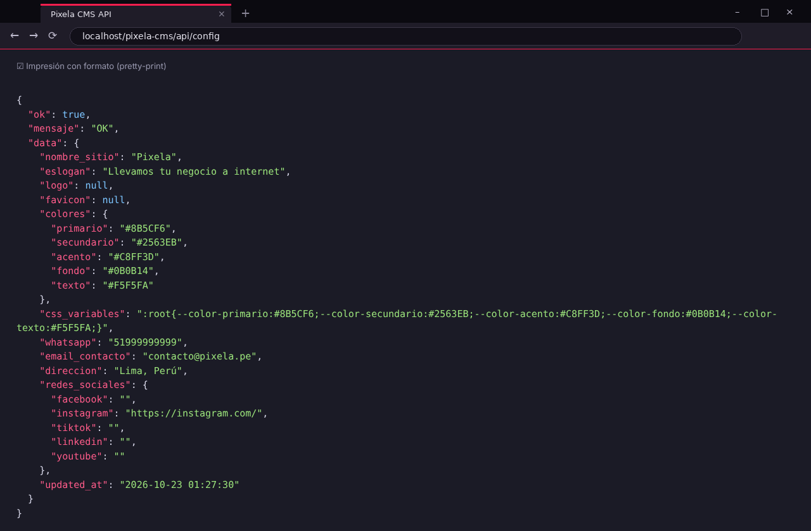
FIGURA 1 GET /api/config: colores, logo, contacto y las variables CSS listas para usar.

2.2 Menú en forma de árbol
Después hice el MenuService, que devuelve el menú como un árbol: cada ítem principal trae adentro sus submenús, ya ordenados. Cada ítem puede llevar a una página del sitio o a un enlace. Decidí limitar el menú a 2 niveles, porque más que eso se vuelve incómodo en el celular. También agregué los endpoints para crear, editar, borrar y reordenar ítems. El de reordenar recibe la lista completa, así que también sirve para pasar un ítem de un menú a otro.

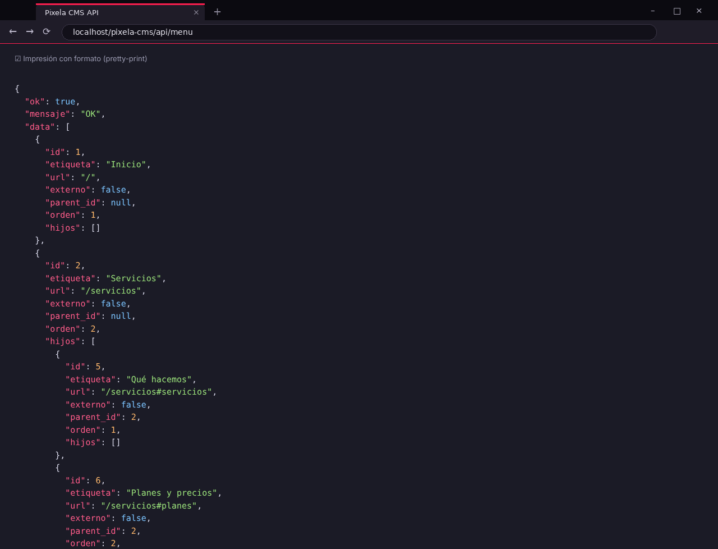
FIGURA 2 GET /api/menu: árbol del menú con el submenú de Servicios.

2.3 Páginas y CRUD de bloques
Esta parte fue la que más tiempo me tomó, porque es el corazón del CMS. Cada página está hecha de bloques guardados en page_components, y definí 12 tipos: portada, servicios, portafolio, plantillas, planes, proceso, testimonios, preguntas frecuentes, contacto, texto, galería y llamado a la acción. El ComponenteService se encarga de:
- Revisar que el tipo de bloque exista y que el contenido sea un objeto JSON de máximo 64 KB.
- Crear el bloque al final de la página o en la posición que se le indique.
- Editar solo el contenido, solo si se ve o no, o las dos cosas.
- Reordenar con PUT /admin/paginas/{id}/bloques/orden. Aquí exijo que lleguen todos los ids de la página, para que no queden huecos en el orden.
- Cuando se borra un bloque, acomodar el orden de los que quedan.
Para la web pública hice GET /inicio y GET /paginas/{slug}. Las dos devuelven la página con sus bloques visibles y en orden. Si la página no está publicada, responden 404, como si no existiera.

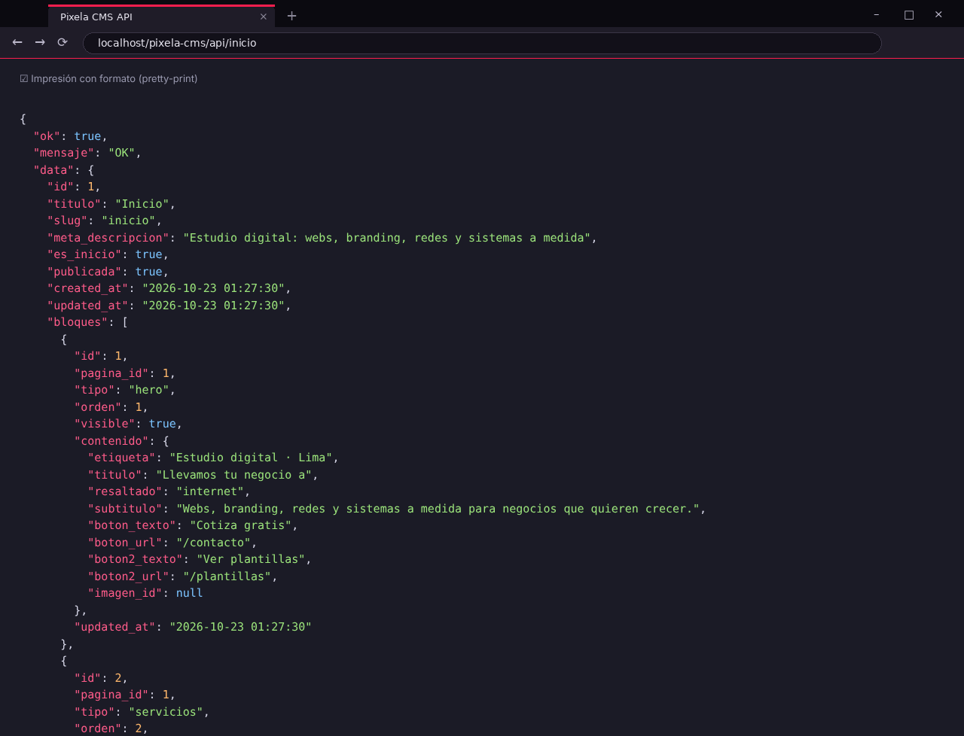
FIGURA 3 GET /api/inicio: la página de inicio con sus bloques y su contenido en JSON.

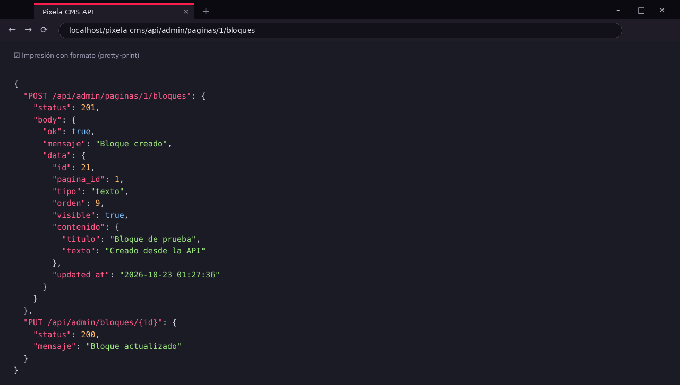
FIGURA 4 Crear un bloque (201) y editarlo con PUT desde la API.

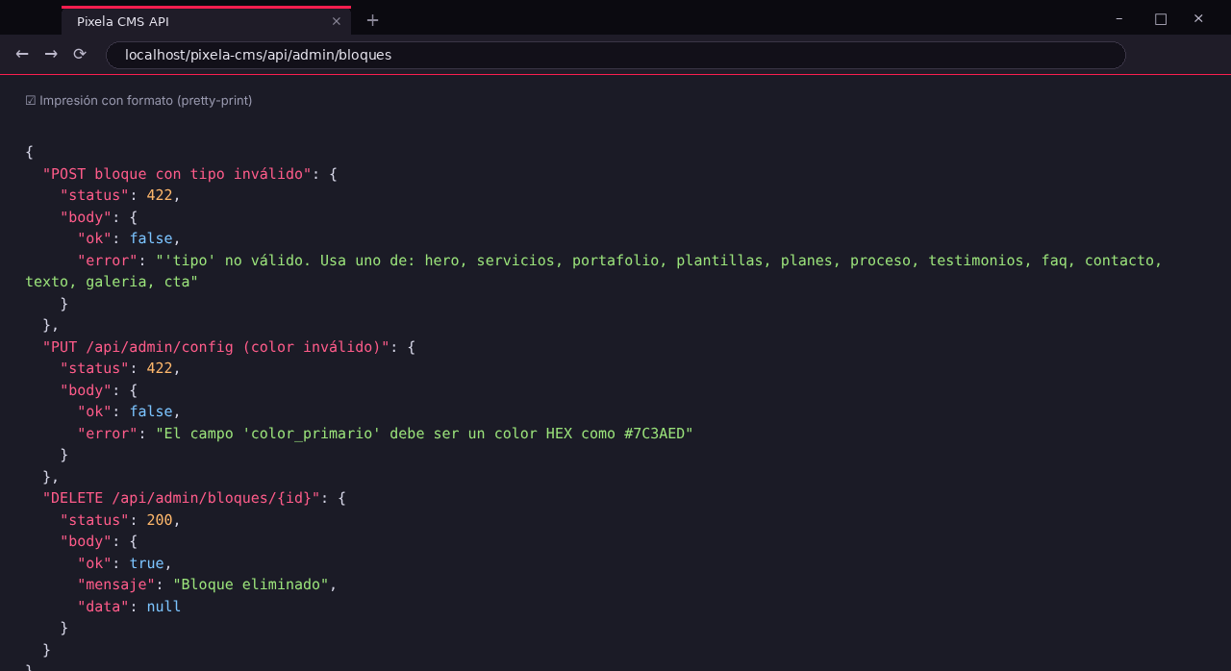
FIGURA 5 Validaciones: tipo de bloque inválido (422), color inválido (422) y borrado correcto.

2.4 Almacenamiento y procesamiento de imágenes
La guía pide que el backend procese las imágenes al subirlas. Como no estoy en Node, en lugar de sharp usé la librería GD de PHP, que ya viene con XAMPP. El endpoint POST /admin/media recibe la imagen por multipart/form-data y luego:
- Revisa qué tipo de archivo es de verdad, leyendo su contenido con getimagesize y no solo la extensión. Acepta JPG, PNG, WEBP y GIF de hasta 5 MB.
- Crea versiones de 480, 768 y 1280 px de ancho en formato WEBP. Si la imagen es más pequeña, no la agranda, y si es un PNG con fondo transparente, lo respeta.
- Guarda los archivos en uploads/año/mes/ con nombres aleatorios, y registra la imagen y sus versiones en la base de datos.
- Devuelve un srcset listo para la etiqueta <img>, para que cada celular o computadora descargue solo el tamaño que necesita.
Por seguridad, la carpeta uploads/ tiene un .htaccess que no deja ejecutar PHP. Así, aunque alguien lograra subir un archivo malicioso, no podría correrlo.
Para que el sistema no se vea vacío recién instalado, la base de datos ya trae 11 imágenes de ejemplo, que son las vistas previas de las plantillas y de los trabajos del portafolio. Están registradas igual que una imagen subida, con sus tres tamaños, y guardadas en public/assets/img/demo/. Si alguien las borra desde el panel, solo desaparecen de la base de datos; los archivos solo se eliminan del disco cuando están en uploads/.

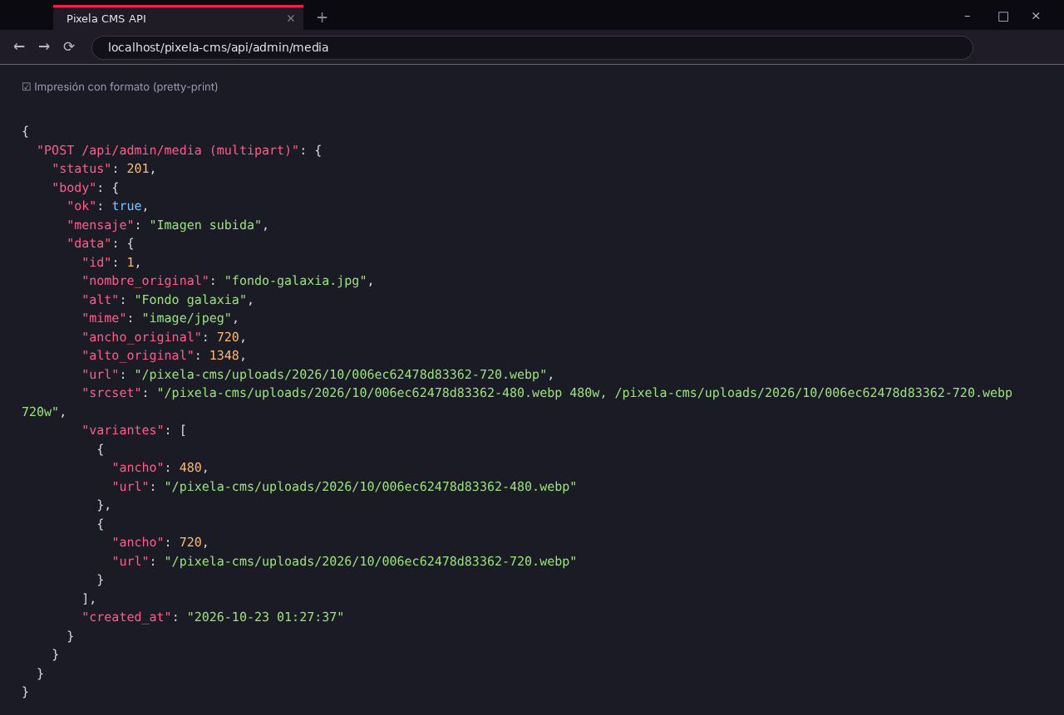
FIGURA 6 Subida de una imagen: se crean las variantes WEBP y el srcset.

2.5 Mensajes de contacto
También agregué POST /contacto para el formulario de la web. Revisa el nombre, el email y el mensaje, y tiene un campo escondido que funciona como trampa: una persona no lo ve, pero un bot sí lo llena, y en ese caso el mensaje se descarta. Desde el panel los mensajes se pueden ver, marcar como leídos y borrar.

2.6 Colección de Postman
Para no probar cada endpoint a mano, armé una colección de Postman (docs/pixela-cms.postman_collection.json) con 45 peticiones ordenadas en carpetas. Cada una tiene pruebas automáticas que revisan el código de respuesta y el formato, tanto en los casos que deben funcionar como en los que deben fallar (sin token, con un rol sin permiso o con datos mal escritos). La corrí completa con Newman y pasaron las 90 verificaciones.

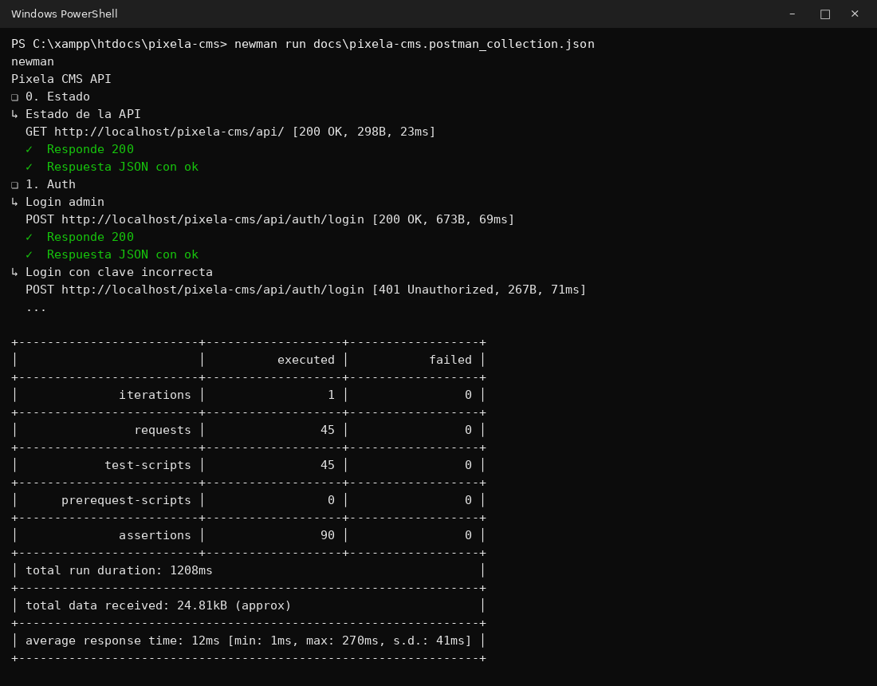
FIGURA 7 Ejecución de la colección: 45 peticiones y 90 verificaciones sin fallos.

3 Pruebas realizadas
PRUEBA | RESULTADO ESPERADO | RESULTADO
Crear, editar y borrar un bloque | 201, 200 y 200 | ✔ Correcto
Crear bloque con un tipo que no existe | 422 con la lista de tipos válidos | ✔ Correcto
Reordenar bloques con ids incompletos | 422 | ✔ Correcto
Cambiar un color con un valor que no es HEX | 422 | ✔ Correcto
PUT /admin/config con rol editor | 403 Prohibido | ✔ Correcto
Subir una imagen JPG | 201 con variantes WEBP | ✔ Correcto
Subir un archivo de texto renombrado a .jpg | Rechazado | ✔ Correcto
Página no publicada en /paginas/{slug} | 404 | ✔ Correcto

4 Problemas encontrados y soluciones
Esta semana hubo varios detalles con Apache y con el router. Los anoto porque me costó un rato entender algunos:
PROBLEMA | SOLUCIÓN
/api/config respondía 403. Apache lo confundía con la carpeta real api/config/. | En api/.htaccess hice que todas las rutas pasen por index.php y desactivé DirectorySlash. Las carpetas internas quedaron bloqueadas.
La ruta raíz /api/ no coincidía en el router. | Normalicé la ruta (le quito la barra final) antes de compararla.
Si se borraba una página, sus ítems del menú se quedaban apuntando a la nada. | La web pública los oculta y el panel los marca con un aviso para que el administrador los corrija.
PUT /admin/menu/orden se confundía con /admin/menu/{id}. | Registré primero la ruta fija y después la que tiene parámetro.
En algunos XAMPP la extensión fileinfo está apagada. | Saco el tipo de imagen con getimagesize, que viene con GD.
Al borrar una imagen de ejemplo desde el panel, también se borraba su archivo del proyecto. | Ahora el servicio solo elimina archivos que están dentro de uploads/. Las de ejemplo se quitan de la base de datos, pero el archivo se queda.

5 Conclusiones
Esta semana confirmé que guardar el contenido de los bloques en JSON fue la decisión correcta: con una sola tabla pude tener 12 tipos de bloque distintos, cada uno con sus propios campos.
Otra cosa que aprendí es que no basta con validar en el formulario: hay que validar todo en el servidor (tipos, colores, JSON e imágenes), porque cualquiera puede llamar a la API directamente sin pasar por el panel. Y generar varios tamaños de cada imagen hace una diferencia grande en lo rápido que carga la web en el celular.
Por último, la colección de Postman con pruebas automáticas me ahorró mucho tiempo. Cada vez que cambiaba algo, la corría y en segundos sabía si había roto otra cosa.

